Cuadro Studio:
Mascota virtual para fomentar la salud mental y el entorno de trabajo seguro para mejorar la productividad y el bienestar del equipo de trabajo

Angélica Rocío César García Sergio Fernando
Morales Villegas Ricaño González Aguirre
Universidad Iberoamericana Universidad Iberoamericana Universidad Iberoamericana
Puebla Puebla Puebla
Blvd. del Niño Poblano No. Blvd. del Niño Poblano No. Blvd. del Niño Poblano No
2901 2901 2901
Colonia Reserva Territorial Colonia Reserva Territorial Colonia Reserva Territorial
Atlixcáyotl Atlixcáyotl Atlixcáyotl
San Andrés Cholula, Puebla San Andrés Cholula, Puebla San Andrés Cholula, Puebla
+52 951 126 27 71 +52 222 293 0333 +52 222 362 0967
hola.cuadrostudio@gmail.com hola.cuadrostudio@gmail.com sergiof.gonzalez.aguirre@gmail.com

1. RESUMEN
Los entornos de trabajo se caracterizan por ser grupos pequeños o grandes de personas que trabajan en conjunto adecuando sus habilidades y competencias al beneficio, desarrollo y productividad de una determinada causa. Sin embargo, cuando la demanda física y emocional del entorno de trabajo es excesiva puede generar en los colaboradores problemas de salud física y mental.

Workhealth nace a partir de la necesidad de generar y fomentar en los colaboradores un entorno de trabajo seguro y saludable en donde se promueva el bienestar y la productividad.

El objetivo principal es generar empatía, responsabilidad y reforzar la comunicación entre los miembros del equipo de trabajo. Para ello, Workhealth se basa en los programas de Wellness Corporativo y la Norma Oficial Mexicana 035.

La manera en la que trabaja Workhealth es a través del cuidado de una mascota virtual llamada Chambi. El trabajo de Chambi es monitorear el estado actual del equipo, proponer actividades y otorgar herramientas para fomentar la productividad y la comunicación. Después de un determinado tiempo, chambi mostrará resultados y planes de acción referentes a mejorar o promover el estado del equipo de trabajo.

2. INTRODUCCIÓN
Las enfermedades mentales afectan considerablemente la manera en la que concebimos el mundo que nos rodea e interactuamos con los demás. Estos trastornos se manifiestan desde el dejar de hacer actividades que antes nos gustaban hasta malestares físicos como dolores de cabeza y migraña.

Actualmente, existen varios factores desencadenantes que pueden producir algún tipo de trastorno mental en una persona como lo son la relación con el ciclo familiar, laboral y personal siendo el segundo con uno de los indicios más altos.
Un espacio de trabajo puede convertirse en un factor de riesgo para la salud mental del trabajador cuando se no se deja a las personas a interactuar con los demás colaboradores ni se escuchan sus ideas u opiniones. De igual manera, características como horarios de trabajo rígidos, horas extra y mucho esfuerzo físico pueden desencadenar en los trabajadores problemas como ansiedad, depresión y estrés.

El objetivo de esta investigación consiste en conocer qué factores desencadenan problemas mentales dentro de un espacio de trabajo y conocer qué medidas se han implementado para tratarlo como es el caso de la norma 35 aplicada hace poco en México, de esta manera se pueden generar más propuestas en base a la información recolectada.

2.1 PLANTEAMIENTO DEL PROBLEMA

Concepto de Salud Mental
El concepto de salud mental implica bienestar personal, independencia, competencia, dependencia intergeneracional y aceptación de la capacidad de crecimiento y realización a nivel emocional e intelectual. (INCyTU, 2018)

El cerebro y el bienestar mental son fundamentales para la salud y la felicidad de los 7.500 millones de personas que habitan nuestro planeta. La forma en que nos sentimos, resolvemos problemas e interactuamos unos con otros depende de la salud de nuestros cerebros. Desafortunadamente, los trastornos cerebrales que comprometen nuestra función mental y cognitiva son sorprendentemente comunes y afectan al 10 por ciento de la población mundial y al 20 por ciento de los niños y adolescentes. Estos trastornos mentales, neurológicos y de uso de sustancias pueden ocurrir en cualquier etapa de la vida, desde la primera infancia hasta la edad adulta, y son cada vez más comunes. El tratamiento es inadecuado o inexistente en muchas partes del mundo, especialmente en países de bajos ingresos. (MIT, 2017)

“El trastorno mental más común, la depresión, es la tercera causa principal de carga de enfermedad en todo el mundo y un importante contribuyente al suicidio, que cobró la vida de 800,000 personas solo en 2015” (MIT,2017)

La disminución de la productividad creada por los trastornos cerebrales equivale a más de 10 mil millones de días de trabajo perdidos a nivel mundial por año, o alrededor de 1 billón de dólares en pérdida de producción económica, sin incluir el costo del tratamiento. Además, los trastornos cerebrales pueden afectar sustancialmente la salud física. Están vinculados a comportamientos poco saludables, como una dieta deficiente y falta de ejercicio, que pueden conducir a enfermedades crónicas que son costosas de tratar y, a veces, fatales. (MIT, 2017)

Determinantes sociales y ambientales de la salud mental.
De acuerdo al informe publicado por el INCyTu en el 2018, señala que puede haber determinadas características o atributos que contribuyen y pueden hacer más propenso a una persona con respecto al desarrollo de algún desorden mental. Estos pueden clasificarse en diferentes categorías. Dentro de los factores protectores encontramos las siguientes clasificaciones: individuales, familiares, escolares y sociales.
En lo que respecta a los factores de riesgo, encontramos clasificaciones tanto individuales y eventos personales como desempleo, accidentes de trabajo, falta en el hogar, etc.

Cambiar la conversación del tratamiento de enfermedades cerebrales a mejorar el bienestar puede comenzar a disolver el estigma cultural que dificulta que muchos busquen ayuda. (MIT, 2017)

Según la OMS, los programas de salud mental deben empoderar a las personas en cualquier parte del mundo para mejorar su salud y estado físico general, su bienestar mental y su capacidad de recuperación mental.

En lo que respecta al área de trabajo, los trastornos más comunes que presentan los colaboradores son ansiedad y depresión. De no tratarse a tiempo, estos mismos pueden evolucionar y llegar a ser crónicos.

Ansiedad
Es la más común y universal de las emociones. Es sinónimo de congoja, preocupación, desasosiego ante acontecimientos futuros o situaciones de incertidumbre. Es la anticipación temerosa de peligro inminente acompañada de un sentimiento intenso y displacentero o de síntomas físicos ubicados en cualquier región de la geografía corporal. Implica el presentimiento de que algo grave le va a ocurrir al sujeto.
La ansiedad es un sentimiento inherente al ser humano. No existe persona que no la haya experimentado. Se presenta en diferentes circunstancias de la vida. (UNAM, 2019)

Los trastornos mentales al igual que la ansiedad suelen iniciar en la adolescencia y suele agravarse durante el entorno laboral, social y afectivo de la persona. Las personas con algún tipo de trastorno mental suelen tardar en buscar atención o en recibir la ayuda adecuada lo que favorece la cronificación del trastorno mental.

Dentro de las causas o factores que pueden favorecer la presentación de un trastorno de ansiedad se encuentran: Biológicos: alteraciones en sistemas neurobiológicos (gabaérgicos y serotoninérgicos), así como anomalías estructurales en el sistema límbico.
Ambientales: estresores ambientales, una mayor hipersensibilidad y una respuesta aprendida
Psicosociales: situaciones de estrés, ambiente familiar, experiencias amenazadoras de vida y preocupaciones excesivas por temas cotidianos.
La influencia de las características de la personalidad se ha considerado como un factor predisponente (GPC, 2006)

Depresión
La depresión es un trastorno mental frecuente, que se caracteriza por la presencia de tristeza, pérdida de interés o placer, sentimientos de culpa o falta de autoestima, trastornos del sueño o del apetito, sensación de cansancio y falta de concentración. (OMS, 2017)
La depresión pasa por diferentes etapas y en diferentes momentos, y puede volverse momentánea o crónica afectando así el desempeño de la persona en todos los ámbitos de su vida. En su forma más severa y crónica la depresión puede conducir al suicidio y en sus primeras etapas puede ser tratada con terapia, ejercicios o medicamentos.
Estadísticas en México
El 17% de las personas en México presenta al menos un trastorno mental y una de cada cuatro lo padecerá como mínimo una vez en su vida. Actualmente, de las personas afectadas, sólo una de cada cinco recibe tratamiento. (INCytu, 2018)

De acuerdo con la Encuesta Nacional de Salud Mental, un 18% de la población urbana en edad productiva (15- 64 años) sufre algún trastorno del estado de ánimo como ansiedad, depresión o fobia. Se ha documentado que entre el 1 y 2% de la población adulta ha intentado suicidarse y la tasa de suicidios consumados tiene una tendencia al alza.14

De acuerdo con el Instituto Nacional de Estadística y Geografía (INEGI), entre 2000 y 2013, la tasa de suicidios en el país pasó de 3.5 a 4.9 casos por cada 100 mil habitantes.15 Los trastornos mentales son el principal factor de riesgo para suicidio y otro tipo de lesiones autoinfligidas como cortaduras, quemaduras, heridas e intoxicaciones.

Estigma y discriminación
Existe una creencia extendida en la sociedad de que no es posible tratar los trastornos mentales o de que las personas que los padecen son difíciles, poco inteligentes o incapaces de tomar decisiones.
Esta ignorancia y estigmatización puede dar lugar a malos tratos, rechazo y aislamiento, y pueden disuadir a las personas afectadas de recurrir a los servicios de salud apropiados. En la mayoría de los países, las denuncias de violación a los derechos humanos de las personas con discapacidad mental son frecuentes. Dichas violaciones incluyen la coerción física, la reclusión y la privación de las necesidades básicas y de la intimidad. Pocos países cuentan con marcos legales para proteger debidamente.

Cultura mexicana y trastornos mentales
Las diversas causas de los problemas de salud mental y de los trastornos mentales incluyen no sólo características individuales (tales como la capacidad para gestionar nuestros pensamientos, emociones, comportamientos e interacciones con los demás), sino también factores sociales, culturales, económicos, políticos y ambientales; las políticas nacionales, la protección social, el nivel de vida, las condiciones laborales y los apoyos sociales de la comunidad (OMS, 2013).

Actualmente los programas de promoción y atención a la salud mental han tenido un impacto limitado, la mayoría se enfocan en problemas específicos, pero se dejan a un lado la promoción y fomento de esta además que no se toma en cuenta la perspectiva de a quienes son dirigidos estos programas.

El conjunto de conocimientos, creencias y conductas compartidas se conoce como cultura, en México culturalmente vemos como “estar sano” aspectos emocionales placenteros como la capacidad de ser feliz, el optimismo, la libertad y el entusiasmo de vivir, mientras por el contrario los aspectos negativos eran vistos como “sufrimiento o locura” relacionado como una conducta que rompe con las normas de interacción social, la violencia, no razonar y malos comportamientos.

Asbring 2012, nos dice que mientras que en México se interpreta de esta manera en Estocolmo Suecia la salud mental se relaciona con el bienestar, empoderamiento y tener un buen estilo de proyecto de vida. Por otro lado, nos dice que los problemas de salud mental surgen cuando hay pensamientos negativos, desequilibrio entre el tiempo de trabajo y descanso, estrés, ansiedad, problemas en la infancia y características personales negativas.

Conocer las concepciones culturales sobre la salud mental que tiene la población permitirá fundamentar con bases más sólidas, los programas de promoción de la misma. (Torres López M et al, 2015)

Salud mental y el entorno de trabajo
Como hemos visto anteriormente, existen varias etapas y variables que pueden desencadenar algún tipo de trastorno mental en el desarrollo de una persona. Sin embargo también ciertas atmósferas o áreas pueden ser el detonador del desarrollo de alguna de ellas.
El área de trabajo se considera entre los principales factores externos que propician en la persona distintas fases de estrés y ansiedad ya que las malas condiciones de trabajo, organización y salarios tienen relación con los factores psicosociales que pueden afectar a una persona en su desenvolvimiento con su entorno.
Los factores psicosociales podrían traducirse en “las interacciones entre el trabajo, medio ambiente, grado de satisfacción laboral y las condiciones de organización por una parte y por otra la capacidad de los trabajadores, sus necesidades, su cultura, su situación personal fuera del trabajo. Todos los elementos que pueden influir en la salud, rendimiento y satisfacción en el desempeño de la tarea”. (OMS)

Entorno Laboral
El trabajo es beneficioso para la salud mental. Sin embargo, un entorno laboral negativo puede causar problemas físicos y psíquicos.

No obstante, un entorno de trabajo adverso puede ocasionar problemas físicos y psíquicos, un consumo nocivo de sustancias y de alcohol, absentismo laboral y pérdidas de productividad. La promoción de la salud mental en el lugar de trabajo y el apoyo a las personas que sufren trastornos psiquiátricos hace más probable la reducción del absentismo laboral, el aumento de la productividad y la obtención de beneficios económicos que conllevan estos efectos.

Hay muchos factores del entorno laboral que pueden afectar a la salud mental. En la mayoría de los casos, los riesgos que conllevan se deben a una interacción inadecuada entre el tipo de trabajo, el entorno organizativo y directivo, las aptitudes y competencias del personal y las facilidades que se ofrecen a este para realizar su trabajo. Por ejemplo, puede ocurrir que una persona tenga las aptitudes necesarias para llevar a cabo sus tareas pero no disponga de suficientes recursos o no reciba el apoyo que necesita debido a las prácticas de gestión y administración de la empresa. (Gabriela Roldán, 2018)
El acoso psicológico y la intimidación en el trabajo (mobbing) son causas frecuentes de estrés laboral y otros riesgos para la salud de los trabajadores, y pueden ocasionar problemas físicos y psicológicos. Estos efectos en la salud tienen consecuencias para las empresas, que se concretan en pérdidas de productividad y una alta rotación del personal. Además, pueden afectar negativamente a las interacciones familiares y sociales. (Gabriela Roldán, 2018)
Burnout
El síndrome Burnout es una condición psicológica y física típico de los ambientes laborales exigentes y con poca capacidad para responder a las necesidades de los profesionales. Consiste en una mezcla de despersonalización, crisis por ausencia de expectativas motivadoras, y ansiedad generada por el estancamiento laboral y la monotonía.

Hay que tener en cuenta que el síndrome Burnout no tiene por qué aparecer por un exceso de trabajo, sino que tiene que ver más bien con la repetición y la falta de momentos para darse un respiro y alejarse del contexto laboral. Así, darse un tiempo para reponer energías y aclarar la mente suele ayudar, pero en otros casos es necesario cambiar de ocupación para sentirse bien. (AEPSAL, 2018)

Productividad
Se estima que la edad productiva de una persona en México es de 15 a 64 años (CONAPO, 2010)
La productividad puede entenderse y medirse en términos monetarios o que puedan ser traducidos a temas relacionados con áreas económicas sin embargo partiendo del tema de salud mental y factores psicosociales la productividad también puede medirse como la oportunidad de expresar y crear ideas a la vez que todos los colaboradores del lugar puedan interactuar entre sí.

Las investigaciones señalan que bajos niveles de salud se asocian a baja productividad, y aún en trabajadores en ese estado que presenten bajo nivel de ausentismo laboral muestran una baja productividad o altos niveles de presentismo.

El término productividad tiene diversas connotaciones y definiciones dependiendo del enfoque y disciplinas que la analicen. Cada una tiene una perspectiva diferente que puede o no considerar a la salud de los trabajadores. (...) es una expresión financiera del valor que se produce.

Desde una visión simple, la productividad es el resultado del cociente entre las salidas y las entradas. Productividad = Salidas/Entradas. Las salidas y las entradas deben ser medibles y relacionarse a los costos. Cada elemento debe tener un control de gestión para que puedan ser aumentados.

Los estudios disponibles sobre la costo eficacia de las estrategias en materia de salud mental indican que estas rinden beneficios netos. Por ejemplo, en un estudio reciente dirigido por la OMS se estimó que por cada US$ 1 invertido en ampliar el tratamiento de los trastornos mentales más habituales se obtuvieron US$ 4 dólares en mejora de la salud y la productividad.

Por su parte, según un informe de Deloitte Centre for Health Solutions “Workplace mental health and wellbeing”, los síntomas de mala salud mental se manifiestan en el 84% de los empleados de forma física, psicológica o comportamental. Síntomas como la depresión pueden dar como resultado cinco días de trabajo perdidos y 11.5 días de productividad reducida cada tres meses, lo que cuesta 200 millones de días de trabajo perdidos anualmente en los EE. UU. Lo que resulta en una pérdida total de productividad de $ 17 a $ 44 mil millones.

¿Cómo el wellness corporativo aumenta la productividad?
Se formó la Salud Integral para desarrollar un enfoque integrador total orientado a mejorar la salud de los trabajadores de mayor edad, siendo su objetivo superior, crear una mano de obra más sana y más productiva.
Un gran estudio con cientos de empleadores confirmó que la salud de la fuerza laboral está fuertemente relacionada a la productividad de los 105 trabajadores. En el estudio, se demostró que los costos de la productividad relacionada a la salud son 4 veces más altos que los costos médicos y farmacéuticos.

El estudio demuestra que con la medición de las pérdidas de productividad de ausentismo y presentismo causados por enfermedades crónicas, los empleadores y los planes de salud tienen la posibilidad de identificar las condiciones de salud responsables de estas pérdidas y agregar programas de mejora de la salud para mejorar los ahorros de costos de salud.

Los tiempos de recuperación durante la jornada de trabajo pueden realizarse ejecutando otro tipo de tareas. Deben ser considerados como tiempos de recuperación de la tarea principal, por lo que es recomendable realizar otras tareas diferentes a la anterior y que ayuden a la recuperación del operador. Son ejemplos de tareas que favorecen la recuperación, completar registros, análisis de riesgos en el trabajo, planificación o ejercicios físicos compensatorios de acuerdo con los riesgos ergonómicos a los que están sometidos los operadores, o sencillamente interactuar con el resto del equipo de trabajo. (Norma 35, 2018)

Creación de ambientes de trabajo saludables
En el lugar de trabajo; crear un ambiente de empatía y cordialidad, así como de aspectos positivos, exaltar las cualidades y capacidades del personal, mostrarse prudente pero atento a los sentimientos de los trabajadores y sus problemas personales, brindar beneficios profesionales a favor de la salud mental para los empleados.
A los encargados de mandos medios y altos; se les recomienda ser muy observadores y perceptivos, utilizar el método de “puertas abiertas” y que el empleado sepa que puede acercarse para exponer su malestar, motivar de la forma adecuada, propiciar el trabajo en equipo, las buenas relaciones, mejorar la política de ayuda y apoyo al empleado como a sus familiares a través de programas de beneficio o esparcimiento, promover el crecimiento profesional de cada individuo de la empresa o institución, conocer las necesidades de cada trabajador y las oportunidades de que dispone, conocer las fuentes de apoyo a las cuales puede recurrir la persona para pedir ayuda, promover la participación del personal en las decisiones, transmitir una sensación de control y de participación e implantar prácticas en la organización que promuevan un equilibrio saludable entre la vida laboral y personal; reconocer y recompensar la contribución del personal, flexibilidad y asertividad al abordar un problema, combatir el estigma y fomentar la discusión abierta sobre salud mental en el trabajo, modificar los factores de riesgo del estrés en el trabajo, dotar a todos los miembros de la empresa o institución de charlas, talleres, seminarios para conocer sobre problemas mentales, entre otros. (OMS. 2018)
La OMS sostiene en sus informes que en cuanto al trabajador y colega; buscar la ayuda una vez se presente un problema que no pueda manejar, tener la disposición de ser ayudado y apoyar a quien esté sufriendo para que busque la ayuda necesaria, comunicar de una forma adecuada algún sentimiento que pueda estarle afectando en lo personal o profesional, no contaminarse de pensamientos negativos, tratar de encontrar soluciones a lo que esté afectándolo, ayudar a reconocer los signos del estrés, ansiedad o depresión; incluyendo la tristeza excesiva, la desesperanza, la pérdida de interés en actividades y los cambios de apetito o de sueño en sus compañeros u uno mismo, hablar con su empleador sobre sus necesidades emocionales, practicar la resiliencia y autocuidado, tomar las precauciones adecuadas para que su trabajo no se vea perjudicado, buscar ayuda profesional en caso de ser necesario y educarse sobre el diagnóstico emitido.
Las intervenciones en materia de salud mental deben formar parte de una estrategia integrada de salud y bienestar que abarque la prevención, la detección temprana, el apoyo y la reincorporación o readaptación. Los servicios y los profesionales de la salud ocupacional pueden ayudar a las organizaciones a aplicar estas intervenciones donde estén disponibles, pero incluso cuando no lo estén, se pueden introducir una serie de cambios para proteger y promover la salud mental. La clave del éxito consiste en implicar a las partes interesadas y al personal de todos los niveles cuando se lleven a cabo intervenciones de protección, promoción y apoyo y cuando se evalúe su eficacia. (CONT;NUA, 2019)

2.2 JUSTIFICACIÓN
Los ambientes laborales actuales cuentan con políticas o formas de organización que fomentan en los colaboradores daños a la salud mental como son la aparición de ansiedad, estrés y depresión. ​De igual manera conductas y estigmas presentes en nuestra sociedad actual propicia que las mismas personas que padecen de algún trastorno mental no se atiendan ni acudan a centros especializados.
​Conforme la sociedad avanza, los avances tecnológicos también y el sector salud ha aprovechado al máximo la integración de dicha tecnología con tratamientos para diferentes enfermedades. Tal es el caso de aplicaciones móviles o juegos que han salido al mercado para monitorear los estados de salud mental de los usuarios y ofrecer un diagnóstico oportuno en base a sus necesidades.
WorkHealth surge a partir de la necesidad de fomentar la comunicación entre equipos de trabajo a través de la vigilancia de su salud mental y fomentando la productividad. Esta iniciativa busca promover en los colaboradores herramientas que les permitan vigilar su desempeño en relación con su actividad laboral y fomentar una mejor comunicación entre el equipo a la vez que se atacan los estigmas sociales en relación con las enfermedades mentales.

3. INVESTIGACIÓN Y

ACERCAMIENTOS AL USUARIO

Para el desarrollo de la investigación se recopiló información de diferentes medios donde se investigó sobre las edades productivas en México, planes de acción en relación con la salud mental y cómo los ambientes laborales han implementado o diseñado sus políticas de bienestar.

Para documentar, investigar y crear las actividades que enriquecieron el proyecto se recurrió a la investigación cuantitativa y cualitativa.
La investigación cuantitativa se utiliza para la recopilación y análisis de datos que se han obtenido a través de consultar distintas fuentes en las que se analizan estadísticas, datos, etc.
(SISINTERNTIONAL, 2011)

Se utilizó este tipo de investigación para poder documentarse sobre estadísticas, valores y conceptos clave que nos pudieran informar sobre la situación actual en lo que respecta a la salud mental en México, de igual manera se utilizó como recurso para informar a los usuarios muestra.

Posteriormente, se realizó una investigación cualitativa. Con el propósito de ser explorativa. En su elaboración, se deben recopilar datos y se registran observaciones por medio de actividades como las entrevistas, focus group, etc. (SISINTERNTIONAL, 2011)

En 2013, Díaz Bravo y Torruco-García establecen que la entrevista es una técnica de gran utilidad para recabar datos; se define como una conversación que se propone un fin determinado distinto al simple hecho de conversar. Es un instrumento técnico que adopta la forma de un diálogo coloquial.

Por otra parte, Hamui Sutton y Varela Ruiz establecen en 2012 la técnica de grupos focales o focus group, donde establecen que fomentan un espacio de opinión para captar el sentir, pensar y vivir de los individuos.
La técnica es particularmente útil para explorar los conocimientos y experiencias de las personas en un ambiente de interacción, que permite examinar lo que la persona piensa, cómo piensa y por qué piensa de esa manera.

En este contexto los métodos de investigación utilizados fueron de gran ayuda para las metodologías que se siguieron con los usuarios muestra: diseño conceptual y análisis de oportunidades de valor.

El fundador de SEED Studio define al diseño contextual como en la constante toma de datos del contexto y de encontrar y segmentar estos en las relaciones entre los actores.
Mediante el diseño contextual podemos entender mejor el entorno en el que se desarrollan los usuarios y las necesidades que tendrán que cumplir los sistemas interactivos para que ellos se desarrollen.

La propuesta de valor se conoce como el corazón de un modelo de negocio. Engloba una serie de beneficios funcionales y emocionales que la empresa aporta al cliente y que éste reconoce como diferentes y únicos de la marca con respecto a su competencia.
La propuesta de valor se deriva en la ventaja competitiva. (Marketinginteli, 2016)

El primer acercamiento fue con los fundadores de Pekxel Studio, empresa dedicada al diseño y a la creación de aplicaciones y experiencias de usuario. Debido a su grado de experiencia con equipos de trabajo y proyectos de experiencia de usuario se les preguntó acerca de cómo procuraban el cuidado de la salud mental de sus trabajadores y cuáles eran las herramientas digitales con las que se comunicaban y trabajaban en equipo.
A partir de ahí se realizó una actividad con ellos en el que escribían el proceso de uso de las herramientas de comunicación mencionadas, características que debería tener un producto relacionado a salud mental (figura 1).
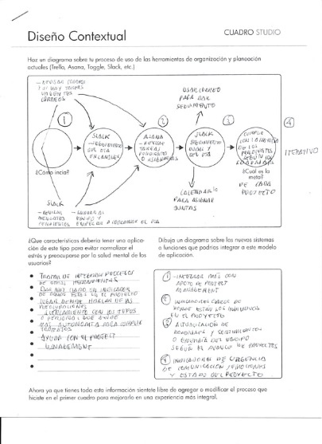
Figura 1. Hoja de respuestas de Pekxel Studio.
El mayor descubrimiento obtenido en la dinámica tiene relación con la comunicación del equipo de trabajo, una buena comunicación genera lazos de fraternidad, confianza y respeto.

Posterior al primer acercamiento, se procedió a investigar y platicar individualmente con cada uno de los usuarios, personas de alrededor de 28 a 35 años que se encuentran laborando actualmente dentro de un equipo de trabajo.
Se les pidió hacer una lista de todas las actividades que hacían durante su jornada laboral desde entrar a la oficina y al cerrarla. Posteriormente se les pidió elegir entre todas cuál era la que más disfrutaban y la que menos y por qué (figura 2).

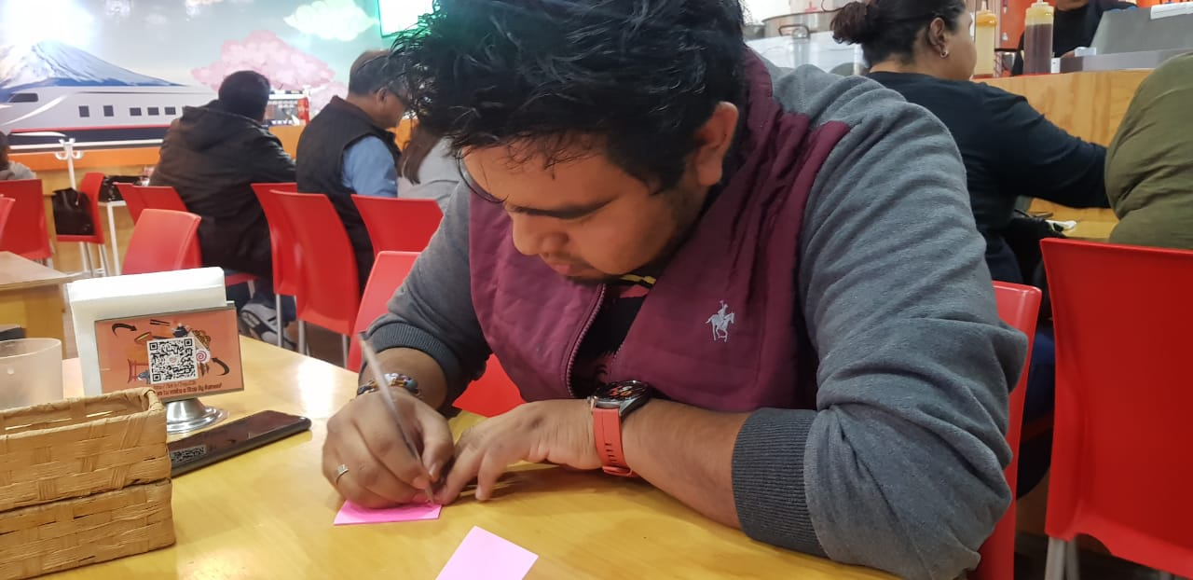
Figura 2. Usuario meta enumerando sus actividades

Al finalizar hubo unos descubrimientos clave relevantes, la mayoría de los usuarios a los que se les aplicó la prueba no eligieron sus horas libres o de comida como las favoritas porque no se sentían realmente relajados o libres. Esto quiere decir que la mayoría de ellos no saben qué actividad hacer para relajarse o activarse durante sus descansos, por lo que el estrés persiste.

Dentro de las actividades que más disfrutaban se encuentran las relacionadas con sus perfiles y aptitudes, por otro lado, las que menos disfrutaban eran las que carecían de relación con sus habilidades independientemente si las tareas eran laboriosas o no.

La información recopilada sirvió para redactar los principios de diseño que seguiría el prototipo.
“El principio de diseño en una investigación debe hacer referencia a todas las etapas del proceso que conducirá a la obtención de un nuevo conocimiento.” (UNC, 2013)

Tomando en cuenta lo anterior, los principios de diseño dan guía y pauta para que todas las etapas y niveles del prototipo cumplan con aquellos requisitos para no perder el rumbo y el objetivo del proyecto.

3.1 DESCUBRIMIENTOS CLAVE Se recolectaron descubrimientos clave que posteriormente nos darían pauta para poder responder a nuestro reto de diseño.

Dichos descubrimientos fueron:
Falta de comunicación: La falta de comunicación entre los colaboradores dentro de un mismo especio propicia entornos laborales con riesgos para la salud mental.

Productividad: A la productividad normalmente se le de relaciona con ingresos de acuerdo con el nivel de trabajo, pero no toma en cuenta momentos de expresar, crear ideas, e interactuar con los demás.

Políticas de bienestar: Los gestores de áreas de trabajo no cuentan con las herramientas o información suficiente para diseñar un ambiente óptimo de trabajo

Salud mental: Aún cuando la ansiedad es lo más común y universal de los síntomas de estrés presentes en entornos de trabajo no se ha incluido un enfoque integral que promueva la productividad.

Ambientes de trabajo: Debido a la exigencia de los ambientes laborales actuales, no se responde a las necesidades de los trabajadores ni se dan tiempos de recuperación de la tarea principal.

3.1 PROPUESTA
Después de plantear los descubrimientos,
se prosiguió a la tarea de proponer soluciones.

Dichas soluciones se convirtieron en los principios de diseño, cómo respondería el proyecto a cada una de las necesidades, qué pautas y características debería tener para asegurarse de crear un producto funcional, entretenido, inclusivo y que pueda dejar un aprendizaje en los usuarios.
Los principios de diseño planteados son los siguientes:

Incitar a la acción: las personas que tengan acercamiento con el prototipo tendrán herramientas para actuar y ponerlo en práctica con su entorno de trabajo.

Privacidad de su información: todas las respuestas recopiladas se presentarán como anónimas y como promedios generales del área laboral. De esta manera se puede asegurar que las personas puedan ser sinceras con sus opiniones.

Promoción de la psicoeducación: promover y enseñar hábitos de vida saludables a los miembros del equipo.

Bitácora de progresión: poder visualizar el progreso del equipo de trabajo.

Acompañamiento y monitoreo continuo: ofrecer ayuda siempre que se necesite.

Promover la cultura Wellness: crear herramientas para vigilar la salud del usuario a la vez que se toma en cuenta sus emociones, tareas asignadas, momentos de descanso, activación y promover actividades recreativas en el entorno laboral.

Promover la comunicación del equipo de trabajo: creación de actividades en conjunto donde los miembros participen y fomentar los lazos de unión y comunicación.

4. PROTOTIPADO Y PRUEBAS DE USUARIO

Debido a que los equipos de trabajo se comunican mediante plataformas y programas que les permiten organizar, desarrollar y asignar sus tareas se procedió a la creación del primer prototipo.

El objetivo de dicho prototipo fue crear un híbrido que tuvieras las características más importantes relacionadas a la productividad y tuviera aspectos importantes de la Norma 035
Descripción de la prueba: El usuario muestra tenía que navegar por las pantallas y botones asignando tareas, completando actividades y leyendo las recomendaciones o notificaciones que mostraba la aplicación.

Materiales requeridos: una hoja y un lápiz

Aprendizajes obtenidos: el objetivo fomentar en el usuario actividades o recomendaciones que pudiera aplicar durante su jornada laboral para aliviar el estrés o la tensión. Sin embargo, los usuarios no pudieron reflexionar ni aplicar los consejos que el servidor les daba para aplicarlo a su vida laboral actual ya que sentían al servidor como un consejero en lugar de alguien en quien confiar (figura 3).

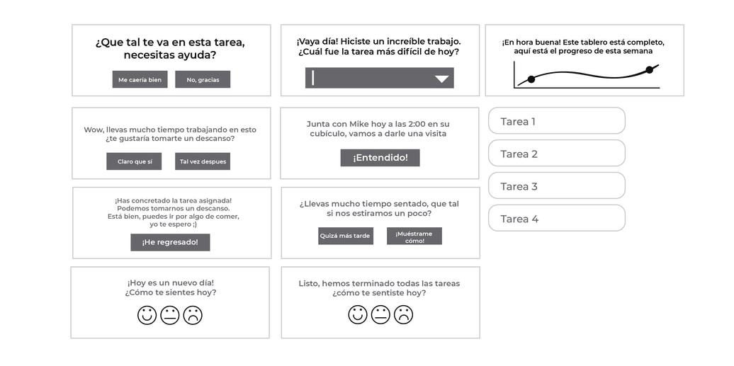
Figura 3. Notificaciones relacionadas con salud mental

Para el segundo prototipo se tomó en cuenta los aprendizajes obtenidos en las pruebas anteriores.
El objetivo de esta prueba era lograr empatizar con el usuario de tal manera que pudiera aplicar los ejercicios y consejos sobre salud mental a su entorno laboral. Se decidió adaptar el prototipo anterior al formato de una app y ofrecer un acompañante durante toda la experiencia.

Descripción de la prueba: el usuario crea su perfil respondiendo preguntas en relación con su ambiente laboral. Se le pide registrar las tareas que tiene asignadas y que tiene que cumplir en el día, seguido de preguntas relacionadas con el estado de ánimo y atributos o emociones que le hace sentir cada tarea. Una vez completado y terminadas las tareas, se le mostraba una tabla de resultados en relación con salud mental y con base a las respuestas obtenidas en la primera etapa (figura 4).
Materiales requeridos: papel y lápiz

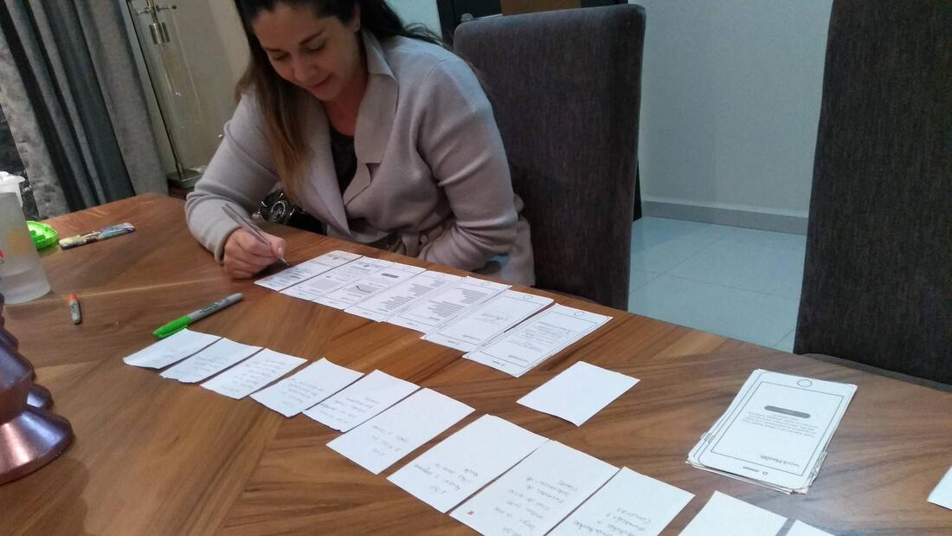

Figura 4. Usuario muestra registrando sus actividades laborales

Aprendizajes obtenidos: el ofrecer un guía durante toda la experiencia y que hablara constantemente con el usuario permitió generar en él una empatía y responsabilidad con la aplicación y su salud mental.

El ofrecer una tabla de resultados donde el usuario pudiera ver qué características estaban relacionadas con malos hábitos de salud permitió generar en él un sentimiento de reflexión y de toma de acción (figura 5).

La experiencia de la aplicación se prestaba para ser una actividad personal, no en conjunto.

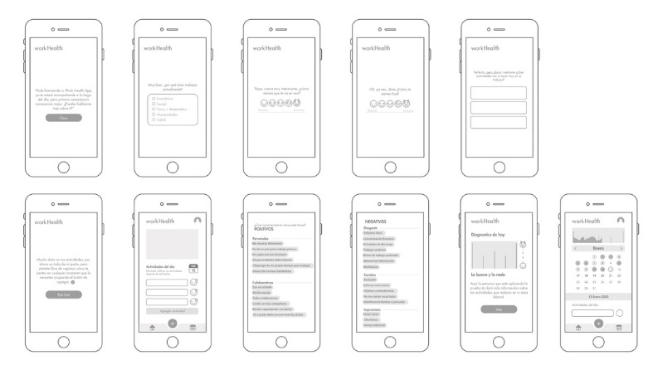

Figura 5. Pantallas de la aplicación WorkHealth

Para la realización del tercer prototipo de baja fidelidad se procedió a adaptar al ayudante como una mascota virtual, dotándole de emociones, diálogos y consejos para mejorar la salud y fomentar la interacción y la comunicación en el equipo.
El objetivo de la prueba era que todos los miembros pudieran interactuar con la mascota y pudieran realizar en conjuntos las actividades de meditación y activación.

Descripción de la prueba: el equipo de trabajo creaba a su mascota al poder elegir el aspecto, el nombre, creación de perfiles para cada usuario, asignación de tareas y tipo de voz (figura 5).
Se les pedía poner a la mascota en un lugar visible para todos y trabajar normalmente durante su jornada laboral. Durante ese lapso podían interactuar con la mascota si así lo deseaban (figura 6).

Materiales requeridos: Un lápiz y hojas

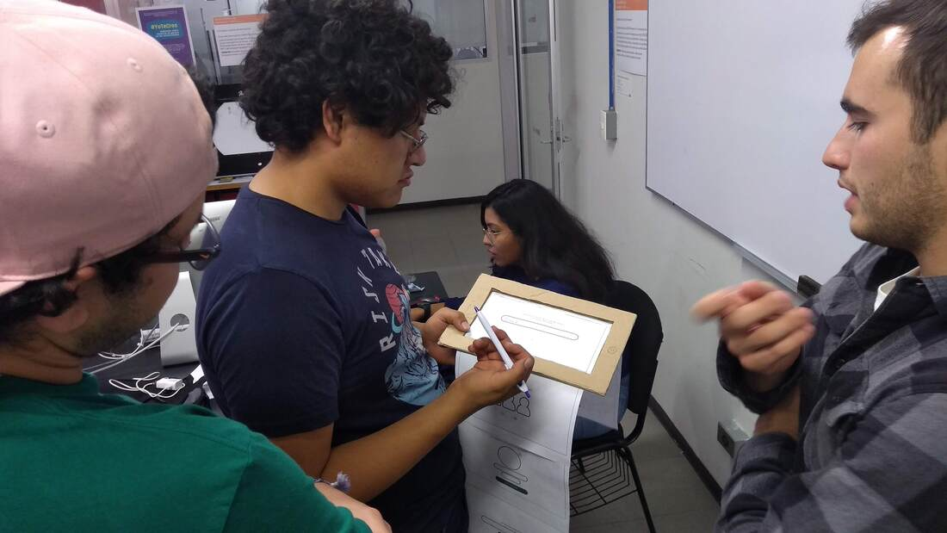
Figura 5. Equipo de trabajo “Bonet” creando a su mascota virtual “Chambi”

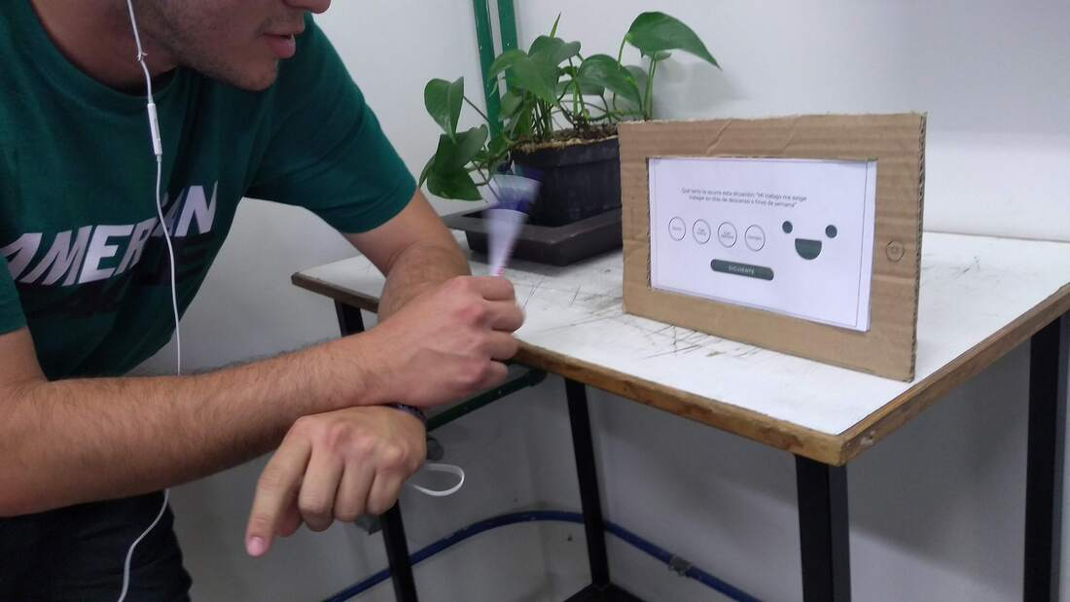
Figura 6. Sebastián interactuando con Chambi

Aprendizajes obtenidos: presentar al guía como una mascota se prestó para jugar con el lenguaje y acercarnos más al equipo. Debido a que la mascota se alimentaba de las emociones del equipo, este tomó la responsabilidad de cuidar de él y de apoyarse entre todos cuando la mascota se sentía mal, de esta manera la comunicación creció exponencialmente (figura 7).

Las actividades de relajación y activación que realizó el equipo con ayuda de la mascota mejoraron su productividad y su bienestar como equipo de trabajo (figura 8).

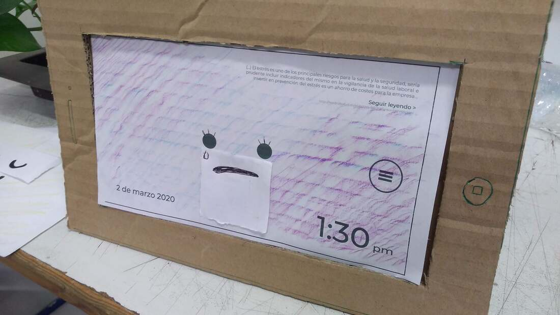
Figura 7. Chambi triste

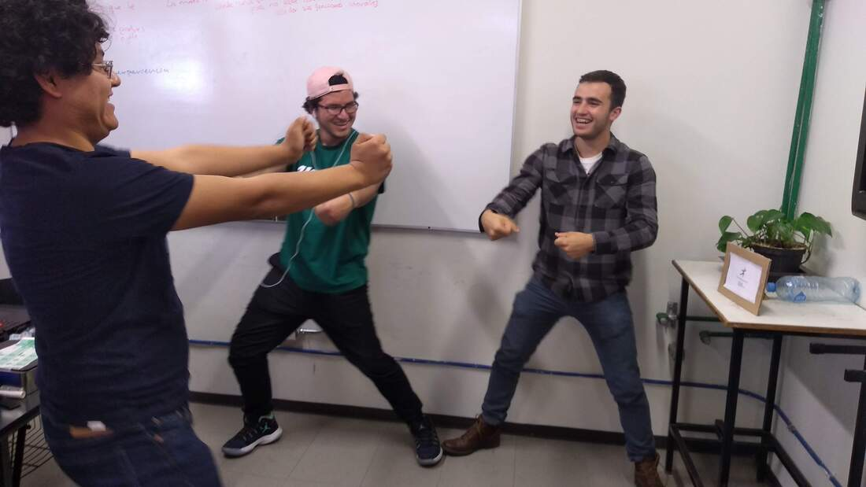
Figura 8. Bonet haciendo activación física en conjunto

5. Creación de WorkHealth
Una vez terminadas las pruebas de usuario de baja fidelidad y encontrando la buena interacción que se tuvo con la creación y la mascota se procedió a la creación de pantallas y al diseño final de WorkHealth.

A cada equipo de trabajo se le asignaba su propia mascota llamada “Chambi” dentro de la aplicación cada miembro crea su perfil personal, pin de seguridad, nombre del equipo de trabajo y horas de jornada laboral (figura 9).

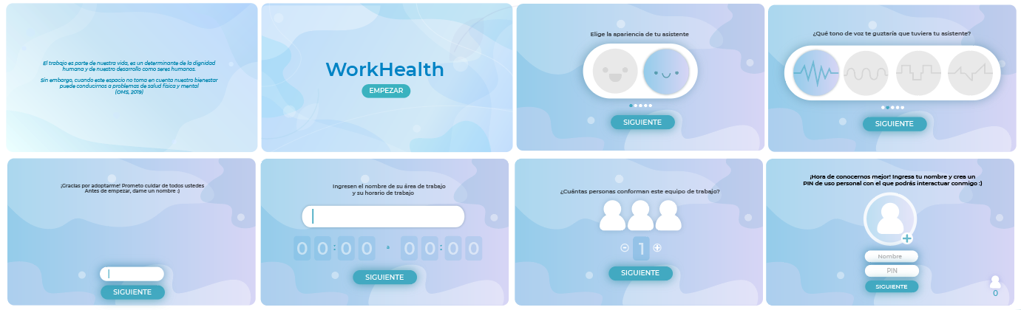
Figura 9. Creación de Chambi y perfiles

Una vez terminada la etapa de introducción, Chambi se coloca en un lugar visible para todo el equipo (chambi puede estar en smartphones, tabletas y ordenadores). Durante el día Chambi irá preguntando sobre el estado de ánimo de cada uno de los colaboradores. Al terminar de preguntarles sobre su bienestar generará un promedio general del bienestar del equipo de trabajo por medio de su propia emoción (figura 10).

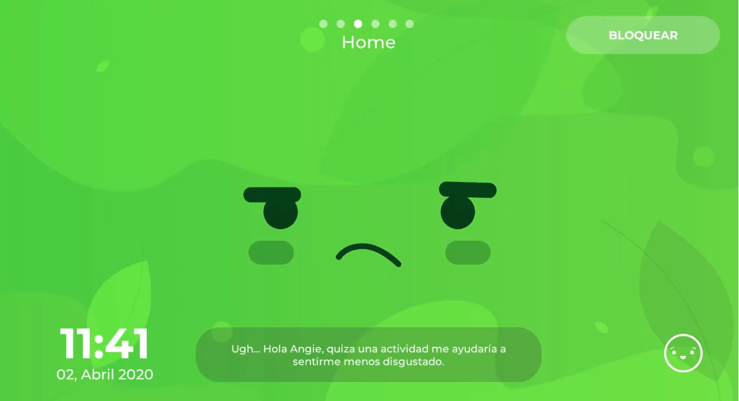
Figura 10. Estado de ánimo actual del equipo proyectado en Chambi

Durante el día y en determinadas horas Chambi enviará notificaciones al equipo de trabajo sobre los descansos que se tienen que tomar. A su vez, implementará opciones de ejercicios que se pueden practicar en conjunto o individualmente. Al realizar cada actividad, la persona que la haya propuesto recibirá puntos de acción en su perfil lo que le permitirá desbloquear más actividades y poder practicarlas con el equipo de trabajo o personalmente (figura 11).

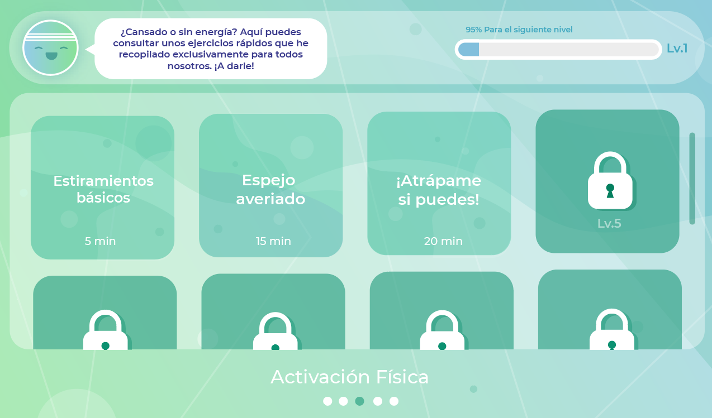
Figura 11. Pestaña de Activación Física

Durante el progreso de los días, cada miembro del equipo podrá visualizar en forma de gráficas y porcentajes el cómo se ha estado sintiendo el equipo de trabajo, las emociones que predominaron cada mes y cada día (figura 12).

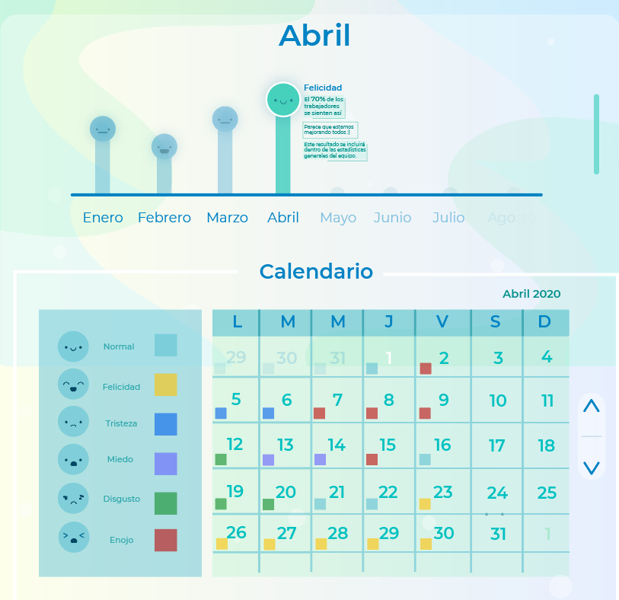
Figura 12. Pestaña de Bitácora

Durante el transcurso de la jornada laboral Chambi irá llamado a cada miembro del equipo a contestar preguntas de forma personal en relación con su trabajo y lo establecido en las evaluaciones de la Norma 035 y los programas de Wellness Corporativo.

Una vez que el equipo haya contestado las preguntas, Chambi mostrará una tabla donde se podrá visualizar el estado actual del equipo en lo que respecta a salud mental. El equipo podrá visualizar qué aspectos se evaluaron, el estado en el que se encuentran y planes de acción a tomar (figura 13).

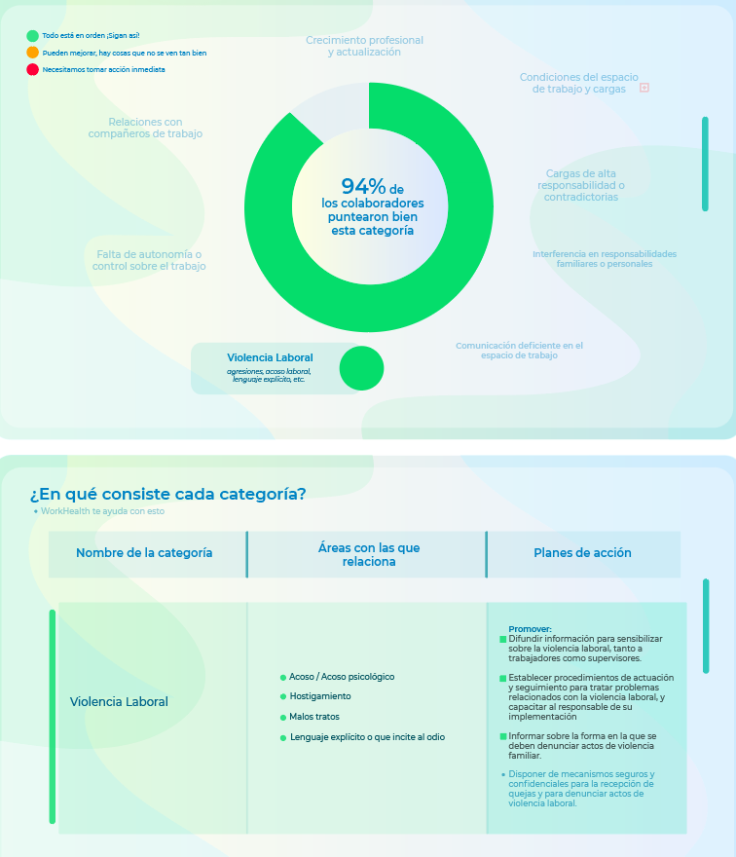
Figura 13. Pestaña de Resultados

6. CONCLUSIONES
La realización del proyecto nos permitió a nosotros como diseñadores hacer conciencia sobre temas de gran importancia y que no se les tomaba en cuenta como son los problemas de salud mental.

La investigación nos permitió atacar los estigmas culturales y laborales que se han visto por mucho tiempo como conductas y aptitudes buenas, cuando generaban en nosotros sin darnos cuenta una ansiedad y en algunos casos depresión que tendía a aumentar con el paso del tiempo.

Como se ha mencionado antes, existen herramientas de medición, programas y normas para fomentar la salud mental en entornos de trabajo, pero muchas veces estos recursos que se tienen no se implementan de la manera correcta o no influyen en nada con el usuario. Por ello, nuestra tarea como diseñadores es utilizar toda la información que se tiene actualmente y crear un canal de comunicación y recepción de la información eficiente entre los usuarios y el producto. Generar en el usuario una experiencia significativa en la pueda aprender, reflexionar, aplicar lo aprendido a su vida cotidiana y tomar acción.

En este caso, esperamos que Chambi pueda ayudar a equipos de trabajo a fomentar su productividad, comunicación y al mismo tiempo crear hábitos de vida saludable.

7. BIBLIOGRAFÍA

- American Psychiatric Association. Diagnostic and Statistical Manual of Mental Disorders.5th ed.
Washington, DC: American Psychiatric Association; 2013.

- Brain Health. MIT SOLVE. How can every person improve their brain health and mental resilience?. Recuperado de: https://solve.mit.edu/challenges/brain-health

- Canadian Psychiatric Association-GPC, 2006

- Clinical descriptions and diagnostic guidelines. Geneva: Author. Villalobos Pérez Cortes, Marveya. La ansiedad en el mundo de hoy. Dimensiones psiquiátrica y pedagógica. Editorial MINOS.

- Concepciones culturales sobre la salud mental de personas que asisten a procesos terapéuticos psicológicos. Teresa Margarita Torres-López, Jazmín Aranzazú Munguía Cortés, Carolina Aranda Beltrán, José Guadalupe Salazar Estrada (2015) Recuperado de: https://www.scielo.sa.cr/pdf/ap/v29n118/2215-3535-ap-29-118-00035.pdf

- Depresión en niños: información para padres y familiares. Sant Joan de Deu. 2020. Recuperado de: https://faros.hsjdbcn.org/es/articulo/depresion-ninos-informacion-padres-familiares

- Depresión. Organización Mundial de la Salud. Recuperado de: https://www.who.int/topics/depression/es/

- Depresión (trastorno depresivo mayor). MAYO Clinic. 2018. Recuperado de: https://www.mayoclinic.org/es-es/diseases-conditions/depression/symptoms-causes/syc-20356007

- En edad productiva 6 de cada 10 CONAPO. El universal. 2010. Recuperado de: https://archivo.eluniversal.com.mx/nacion/177428.html

- Guidance on the European Framework for Psycosocial Risk Management. Protecting workers Health Series no.9. World Health Organization (2008)Recuperado de: https://www.who.int/occupational_health/publications/PRIMA-EF%20Guidance_9.pdf

- Guide to the prevention of psychosocial risks at work. The European Social Fund. 2013. Recuperado de: https://www.werk.belgie.be/sites/default/files/nl/modules_pages/publicaties/document/psrangl2016.pdf

- Las 8 consecuencias del exceso de trabajo: problemas de salud física y mental. Asociación de Especialistas en Prevención y Salud Laboral. Recuperado de: https://www.aepsal.com/consecuencias-exceso-de-trabajo/

- La salud mental en los niños. Ansiedad y Depresión. Centros para el control y la prevención de enfermedades. CDC. Recuperado de: https://www.cdc.gov/childrensmentalhealth/spanish/anxiety.html

- Díaz Bravo, L., & Torruco-García, U. (2013). La entrevista, recurso flexible y dinámico. Recuperado de: https://www.redalyc.org/pdf/3497/349733228009 .pdf

- Hamui Sutton, A., & Varela Ruiz, M. (2012). La técnica de grupos focales. Recuperado de http://riem.facmed.unam.mx/sites/all/archivos/V2 Num01/09_MI_HAMUI.PDF

- Salud Mental en México. Número 007. Oficina de Información Científica y Tecnológica para el Congreso de la Unión (INCYTU). 2018. Recuperado de: https://www.foroconsultivo.org.mx/INCyTU/documentos/Completa/INCYTU_18-007.pdf

- Salud mental en el lugar de trabajo. Organización Mundial de la Salud. 2019. Recuperado de: https://www.who.int/mental_health/in_the_workplace/es/

- Trastornos de ansiedad. Dr. Alfredo Estrada Avilés. UNAM Recuperado de: http://psiquiatria.facmed.unam.mx/pdfindex/ansiedad.pdf

- Trastornos de ansiedad. Guía para práctica para diagnóstico y tratamiento. Dr. J. Américo Reyes-Ticas. Recuperado de: http://www.bvs.hn/Honduras/pdf/TrastornoAnsiedad.pdf

7. ANEXOS
Blog del proyecto: https://cuadrostudio55.weebly.com/

Link del Trailer – WorkHealth Chambi
https://www.youtube.com/watch?v=PYJ6Zh3WR-U&feature=emb_title

